Prezident ČR | Prezident USA
Prezident v ČR je volen přímou volbou a má převážně reprezentativní roli. Jeho úkoly zahrnují jmenování předsedy vlády, udělování milostí a podpisy zákonů.  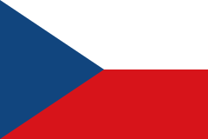  Tato fotka od autora Neznámý autor s licencí CC BY-SA | 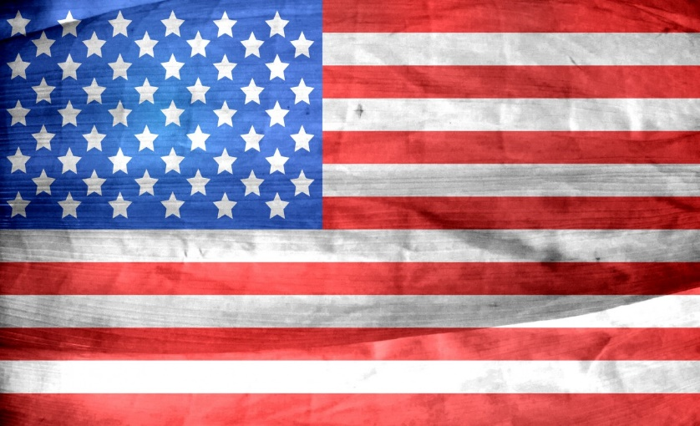  V USA je prezident hlavou výkonné moci, vrchním velitelem ozbrojených sil a má zásadní vliv na tvorbu vnitřní i zahraniční politiky.

Vyhledej, jak se jmenuje nový prezident Spojených států amerických?
Najdi, jak se jmenuje hlavní město Spojených států amerických?

